Les BD coup de cœur du mois
Presidio de Simon Treins (scénario), Guiu Vilanova (dessins) et Bertrand Denoulet (couleurs) chez Delcourt, 70 pages.

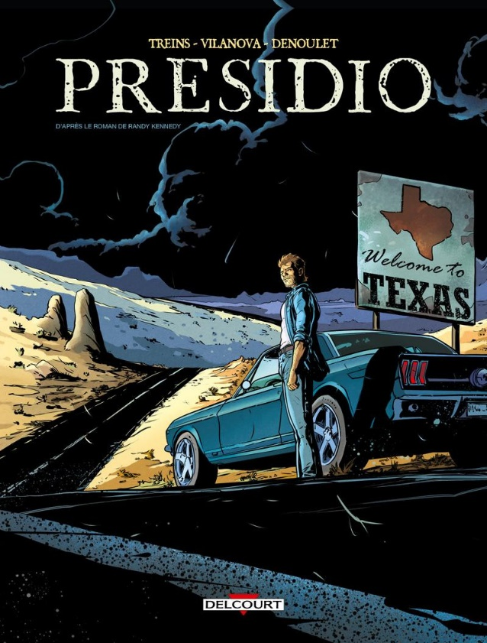
« Presidio », thriller psychologique, est une libre adaptation du roman éponyme de Randy Kennedy (critique d’art pour le New York Times pendant 25 ans) publié aux éditions « La croisée » en 2019.

Après six années de vie en solitaire, Troy Alan Falconer retourne à New Cona dans la petite ville où il a grandi. Il apprend alors que la femme de son frère s'est enfuie avec le maigre pécule hérité de leur père. Troy décide d’aider son frère Harlan à récupérer son argent. Débute alors un road trip chaotique et désespéré à travers les paysages austères du Texas des années 70. Ils découvrent avec surprise une passagère non déclarée à l'arrière de leur voiture : Martha. C’est une gamine qui n’a pas froid aux yeux et une idée fixe en tête, retrouver son père au Mexique. Les deux frères ne sont dès lors plus simplement recherchés pour le véhicule volé dans lequel ils circulent, mais pour kidnapping.

Simon Treins, dans son scénario, décrit avec précision la relation entre les deux frères, puis avec l’enfant, une jeune mennonite, tout en nous contant son histoire et pourquoi, elle s’est retrouvée là. L’ambiance texane de cette histoire mêlant country et blues entraîne le lecteur dans un univers anxiogène et parvient à le captiver jusqu’à la dernière page.

Le dessinateur, Guiu Vilanova (1980), artiste catalan formé dans l’univers des comics s’amuse à illustrer quelques belles voitures américaines et à créer une atmosphère un peu western dans ses cases. Son style apporte un certain intérêt pour ce genre de polar. Le coloriste Denoulet parvient à magnifiquement transposer l’atmosphère de la région et s’en sort avec talent dans le rendu des scènes de nuit. La mise en page dynamique et soignée souligne la tension narrative.

Chagrin de Rodolphe Jacquette (scénario) et Werner Goelen dit Griffo (dessinateur et coloriste) chez Glénat, 136 pages.

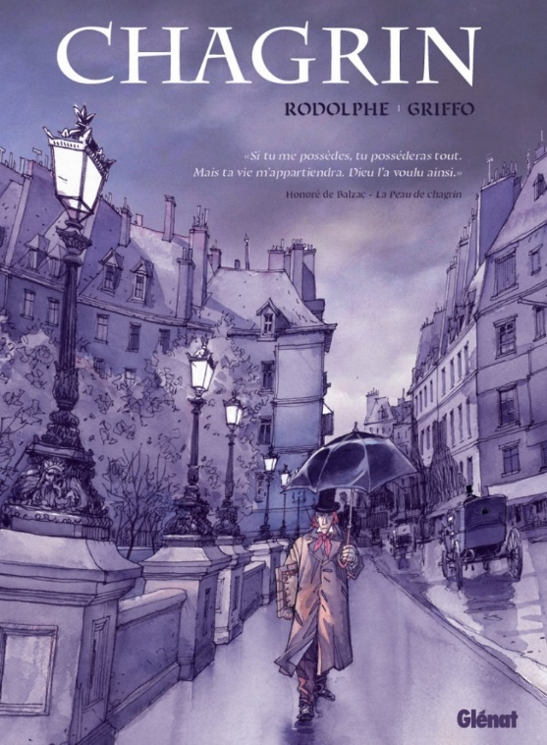
Au travers de cette libre adaptation en bande dessinée, le duo Rodolphe et Griffo redonne vie au réalisme fantastique du roman « La Peau de chagrin » d’Honoré de Balzac paru en 1831 et lui confère une formidable modernité. Entre ambitions et désillusions, mysticisme et décadence, le personnage balzacien s’anime sous le trait expressif et tourmenté du dessinateur dans une ambiance gothique romantique où l’intensité du scénario laisse place à l’émotion.

On connaît l’argument de l’histoire : dans le Paris des années 1830, Raphaël de Valentin, un jeune noble ruiné par une série de mauvaises décisions, de fréquentations douteuses et de malchance, erre en quête d’un peu d’amour, de bonheur et d’argent ! Au bord du suicide, il entre dans une boutique d’antiquités, espérant y trouver un objet susceptible de le distraire de ses pensées noires et de son chagrin. Un vieil homme mystérieux, lui confie quelque chose d’étrange : une peau de chagrin qui - selon l’antiquaire - exauce tous les désirs de son propriétaire, mais à chaque souhait réalisé, rétrécit de même que la vie de son utilisateur. « Si tu me possèdes, tu posséderas tout. Mais ta vie m'appartiendra. Dieu l'a voulu ainsi. » dixit Honoré de Balzac dans son chef-d’œuvre.

Le thème s’inscrit dans la veine gothique initiée par « Les Mystères d’Udolphe » d’Ann Radcliffe. Nombre d’auteurs vont s’ancrer dans ce courant littéraire comme Edgar Alan Poe, Théophile Gautier ou Johann Wolfgang Von Goethe et le mythe de Faust en Allemagne. On retrouve aussi dans cette histoire le Paris oublié des romantiques et des poètes comme Baudelaire, Nerval, ou le fameux Nadar qui les immortalisa dans ses clichés.

Décidément, Rodolphe (1948), scénariste prolifique et inspiré, est plus que jamais au cœur de l’actualité. Son écriture est subtile, sans pour autant sombrer dans les larmoiements de son héros. Il retrouve son vieux complice Griffo (1949), fidèle à un dessin semi-réaliste, qui nous plonge idéalement dans l’atmosphère de l’époque pour nous proposer cette adaptation. L’habitude de travailler ensemble se retrouve dans chaque planche de ce « Chagrin », qui nous fait passer du sourire au désespoir à chaque page. Le duo connaît son métier sur le bout des doigts : c’est efficace, expressif et extrêmement bien mené. En toile de fond, c’est toute la question de la philosophie avec laquelle l’être humain aborde la vie qui se joue. « Chagrin » est une belle petite nouveauté. Un récit fantastique peuplé de diables et de succubes dominé par la malédiction, fatale au malheureux Raphaël, de cette peau magique qui donne à son propriétaire autant de pouvoirs qu’elle retire de vie.

